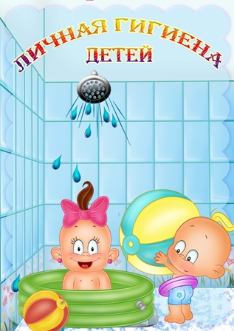
Хорошо здоровым быть! Соков надо больше пить! Гамбургер забросить в урну, И купаться в речке бурной!!! Закаляться, обливаться, Спортом разным заниматься! И болезней не боясь, В тёплом доме не таясь, По Земле гулять свободно, Красоте дивясь природной!!! Вот тогда начнёте жить! Здорово здоровым быть!!!

Наша с вами задача по мере воспитания ребенка – привить ему полезные навыки, связанные с личной гигиеной. Правила гигиены для детей Чистим зубы С 2-хлетнего возраста приучайте малыша чистить зубы. Как ухаживать за зубной щеткой? Щетку ребенок должен тщательно вымыть (на первых порах, конечно, с помощью взрослого) и поставить в специальный стакан головкой вверх.
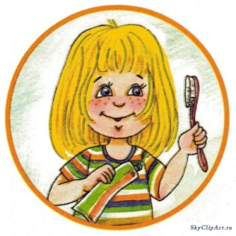
Умываемся Пусть ребенок вместе с вами помоет руки и лицо. Можно взять ароматное туалетное мыло и насладиться вместе с ребенком его ароматом. Ведь эстетическая сторона дела имеет очень большую воспитательную значимость.
Расчесываемся Расчешитесь сами, продемонстрируйте малышу, как это нужно делать. Конечно, сразу толком ничего не получится, но это вопрос времени. Главное для нас - сформировать полезную привычку расчесываться по утрам, а не ходить с неопрятной головой полдня.
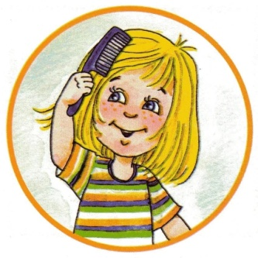 Регулярно стрижем ногти. Ногти ребенку нужно стричь достаточно коротко для того, чтобы под них не забивалась грязь, но и не настолько коротко, что это будет вызывать у малыша неприятные ощущения и даже боль.
МБДОУ «Детский сад № 137» Подготовила воспитатель: Пущиенко Наталья Валерьевна Дзержинск 2020

.

